Hoja de trabajo de habilidades
Refuerzo

Construyendo una célula eucariota
Complete esta hoja de trabajo después de terminar de leer la sección "Células eucariotas". A continuación se muestra una lista de las características que se encuentran en las células eucariotas. Junto a cada característica, escriba P si es una característica que se encuentra solo en las células de la planta y una B si es una característica que se puede encontrar en las células vegetales y animales.
______ 1. retículo endoplasmático | ______ 7. Complejo Golgi
______ 2. Mitocondrias | ______ 8. pared celular
______ 3. Núcleo | ______ 9. Vesículas
______ 4. membrana celular | ______10. Adn
______ 5. Citoplasma | ______11. Nucleolo
______ 6. Ribosomas | ______12. Cloroplastos

En el espacio proporcionado, etiquete las estructuras de la célula eucariota dibujadas a continuación. Incluya solo las estructuras que ha etiquetado B.
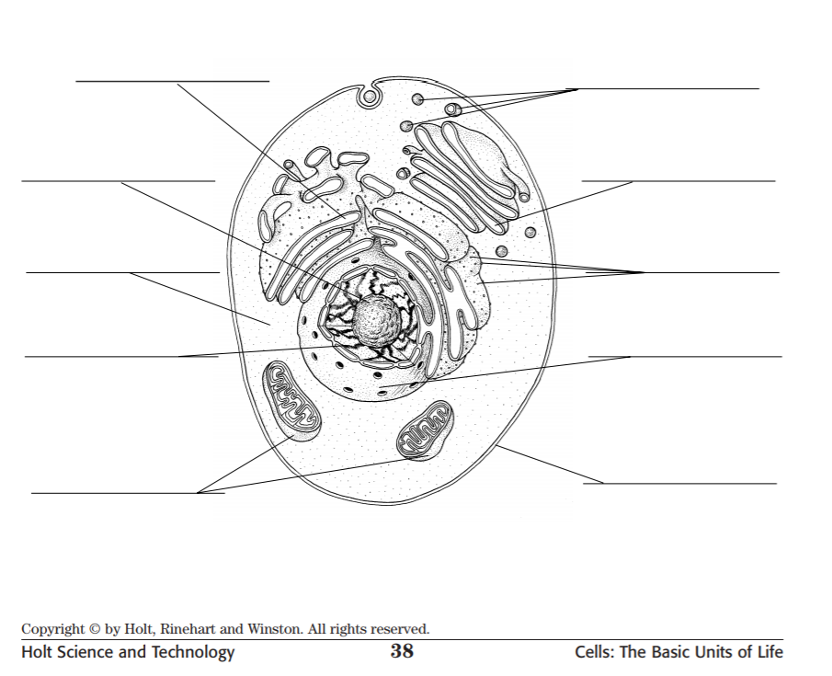

Guía de estudio de celdas
--Instrucciones: Utilice sus notas para responder a las siguientes preguntas de la organización celular.
- Un grupo de celdas con la misma función compone ___________________.
- Dos o más tejidos se componen. _____________________.
- Dos o más órganos componen ________________________________________.
- Su estómago es un ejemplo de un _____________________________________.
- El nivel más bajo de organización de celdas es el _______________________.
- El nivel más alto de organización de la célula es el ______________________.
--Describa las diversas funciones de los siguientes orgánulos celulares:
- Pared Celular: _________________________________________________________.
- Membrana Celular: ___________________________________________________.
- Núcleo: _______________________________________________________________.
- Mitocondrias: _________________________________________________________.
- Cloroplastos: _________________________________________________________.
- Ribosoma: ____________________________________________________________.
- Lisosoma: _____________________________________________________________.
- Retículo Endoplasmático: _____________________________________________.
- Citoplasma: ___________________________________________________________.
- Vacuolas: _____________________________________________________________.
- Cuerpos Golgi: ________________________________________________________.
Responda lo siguiente:
- ¿Cuáles son los tres componentes de la Teoría celular?
  - ______________________________________________________________.
  - ______________________________________________________________.
  - ______________________________________________________________.
- ¿Cuáles son las diferencias entre las bacterias y las células animales?
______________________________________________________________
______________________________________________________________.
- ¿Cuáles son las diferencias entre las células vegetales y animales? Etiquete las partes en las células animales y vegetales de abajo.
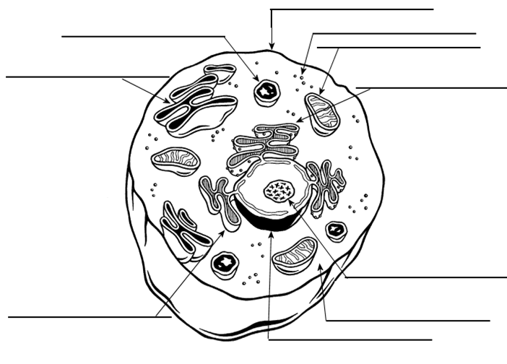
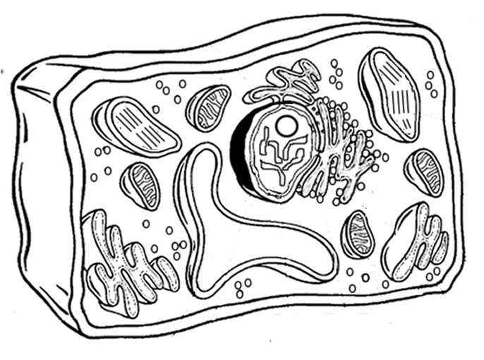
células vegetales células animales

